XX242 Scheda creata il 8-11 ottobre 2023
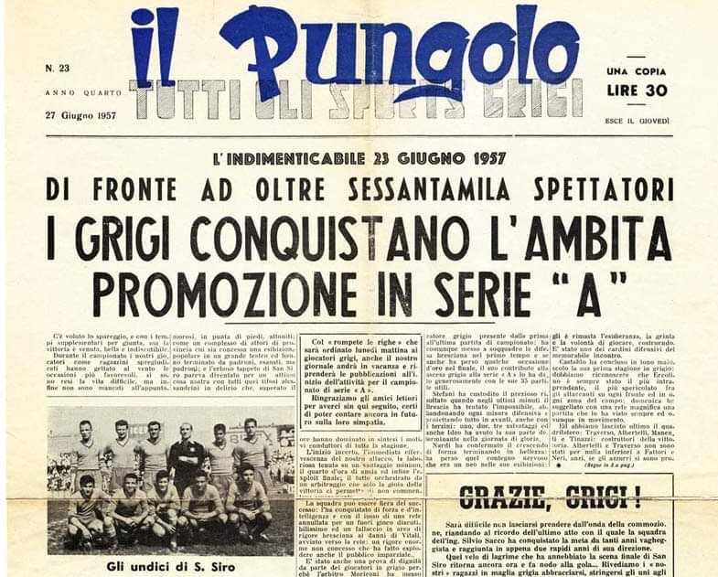
Descrizione storico-bibliografica
Il *pungolo. - Anno 1, n. 1 (2 marzo 1954)-anno 7, n. 3 (gennaio 1960). - Alessandria : Tip. G. Colombani e C., 1954-1960. - 7 volumi : ill. ; folio. ((Il sottotitolo varia: settimanale così di Alessandria ; poi: settimanale indipendente di cronaca-sport-umoristico; poi: tutti gli sports grigi. - CUBI 484143. - BNI 1954-6189. - CFI0362771; TO00191877
Soggetto: Alessandria – 1954-1960

Informazioni storico-bibliografiche
Ecco la prima pagina de “Il Pungolo” che celebra la promozione dei Grigi in Serie A dopo il vittorioso spareggio di San Siro con il Brescia. “Il Pungolo” è stato un periodico alessandrino che ha caratterizzato la scena editoriale degli anni’50. Nato come numero unico, poi divenuto settimanale era inizialmente dedicato all’informazione con taglio umoristico-satirico. Con il passare del tempo si è orientato sempre più verso lo sport finendo per diventare un giornale dedicato soprattutto all’Alessandria Calcio. Diretto da Cesarino Fissore, ebbe tra i suoi collaboratori due nomi importanti della cultura locale come Enrico Reposi ed Andrea Canestri.
Sergio Giovanelli https://www.museogrigio.it/wp/il-pungolo-e-lo-spareggio-contro-il-brescia/

